第八章 麦克斯韦电磁理论和电磁波
§1 麦克斯韦电磁理论
一、总结与回顾
本课程基本顺应历史发展阐述，先特殊、后一般，先静电、再静磁，最后再时变。
- 稳恒场
(1)稳恒电场：场方程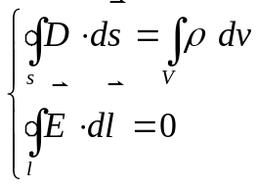
(2)稳恒磁场：场方程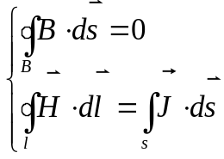
静电场、静磁场相互无联系，各自独立发展与研究。若认为有联系，仅是电流由运动电荷形成：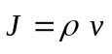,并且满足约束关系：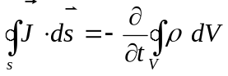。
- 时变场
(1) 变化的磁场
法拉第电磁感应定律为：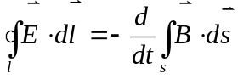。若S不变动，则
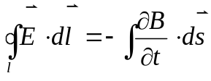
在变化的磁场B(t)中麦克斯韦提出“涡旋电场”的概念，上式表明变化的磁场可在空间激发涡旋电场E(t)。
(2) 变化的电场
变化的磁场B(t)能激发涡旋电场E(t)；另一方面，问：变化的电场E(t)又能否激发涡旋磁场B(t)呢？
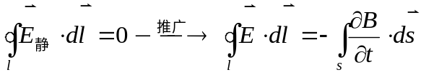
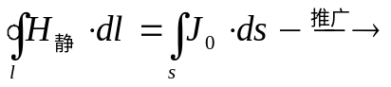适用于变化电场中的形式，该形式又如何？
二、位移电流
1、修改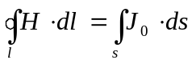之必要
如图8-1包含电容C的电路，因无分支，任时刻回路中各截面的电流应相同（无论充电、放电），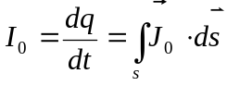为传导电流。

图8-1
取图中安培环路L，可对应于不同的S面，如：S_{O}、S₁ 、S₂等。将用于对应同一个环路的S₁ 、S₂面，得
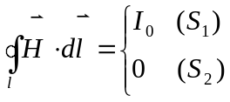
出现矛盾。原因在于：不适用于变化场情况（这里充、放电，C内的电场E(t)是时变的）。
2、解决办法
以给C充电为例，某时刻极板电荷为q，则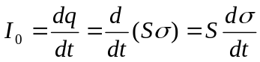，又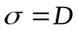，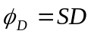，故
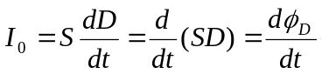
其中左边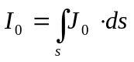为外电路的传导电流，等式右边化成了与电容器内电位移通量的时间变化率有关，该结果给解决问题带来启发性的思考。
在C内无传导电流，若视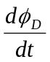为电流，则在电容内把接应过来形成连续，就可把上述矛盾解决。因此，Maxwell提出“位移电流”假说。
定义：位移电流 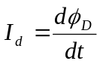，位移电流密度 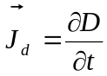。
这样全电流即闭合：在外电路中有传导电流，而在电容器内有位移电流接应，二者合
之连续，故
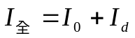
修改场方程使之成为：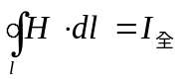，即
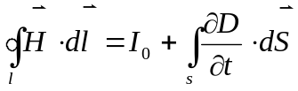
理论的自洽性阐述如下：
(1) 全电流连续，即 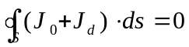，将 代入之，有
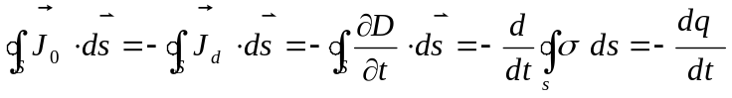
与电荷守恒定律一致。表明：“位移电流”这一概念的引入是以电荷守恒定律为基础的。
(2) 再看高斯定理：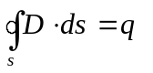，代入 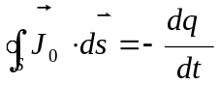便得
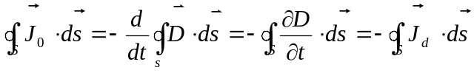
即
表明全电流连续。“全电流连续”这一概念的使用是与高斯定理的理论相自洽。
至此，对应地有
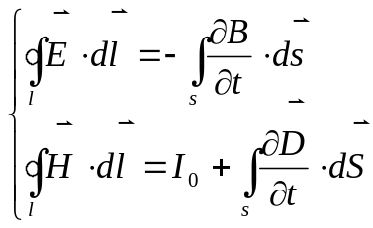
变化的磁场、电场相互激发，在方向上分别用右手定则、左手定则判定，如图8-2所示，
这是能量守恒定律的要求。

图8-2
3、位移电流的意义
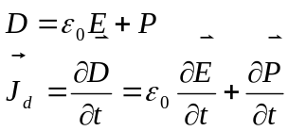
其中第一项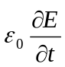：当在真空中时，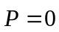，故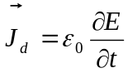。表明，此项是位移电流的主部，与电场的时间变化率相联系。
第二项 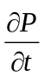：与极化电荷的运动相联系，可从以下认识。
极化电流 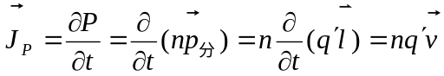
或用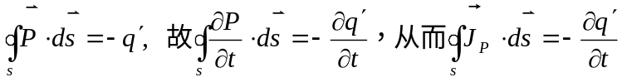加以认识，
即极化电荷守恒。
可见，位移电流的本质是时变的电场。
位移电流与传导电流的主要异同点：磁效应相同；
位移电流并非电荷运动所致；
位移电流不产生焦耳热、无机械效应等。
三、麦克斯韦方程组
1、Maxwell方程组的积分式及意义
引入“涡旋电场”、“位移电流”后，可将两闭线积分（环流）方程推广至时变，而另两闭面积分（通量）方程在时变场中与实验不矛盾，可直接推广至时变场：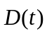、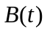、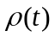。至此，Maxwell在前人工作基础之上，总结概括给出普遍形式的场方程组
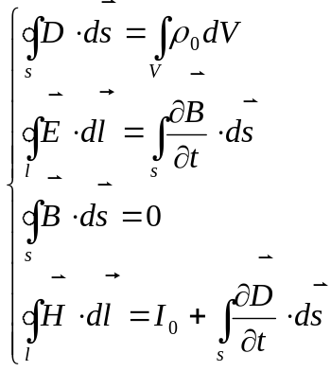
Maxwell方程组是经典电磁理论之基础。每一式的物理意义如下：
第一式：静电场是有场源；
第二式：不但电荷能激发电场，而且变化的磁场也能激发电场；
第三式：磁场是无源场，磁感应线闭合，自由磁荷不存在；
第四式：不但传导电流能激发磁场，而且变化的电场也能激发磁场。
第二、第四式合之告知我们：变化的电场、磁场相互激发，可脱离场源而独立存在，Maxwell由此预言了电磁波存在，1888年Hentz验证了此预言。Maxwell方程组是解决宏观电磁现象的有力工具。
2、Maxwell方程组的微分式及其它
运用数学中的积分变换公式——高斯散度定理：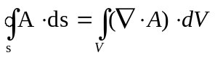（奥—高公式），
斯托克斯公式：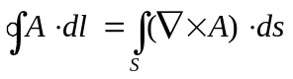。
可得Maxwell方程组的微分形式
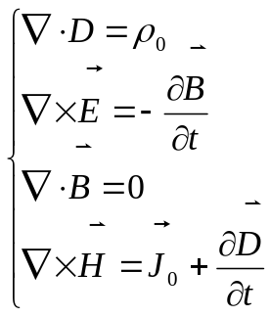
它是后续《电动力学》课程的基础。
此外，电荷守恒定律的微分形式为：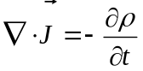 。
还有极化电荷、磁化电流的微分表示分别为：
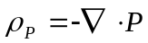、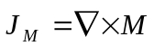 。
3、介质状态方程
解决电磁问题常遇到介质，需引进反映介质状态的方程方可解决
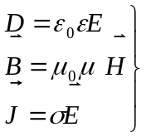适用于各向同性非铁磁质。
有非静电力时，使用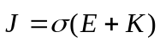。
4、洛仑兹力
另一方面，当研究场对带电体作用时，力公式为
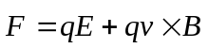
对于单位体积带电体，电磁力密度为
